Советы педагога -психолога

«Нейроигры для развития детей с ОНР»
На сегодняшний день одной из популярных методик в работе с детьми для преодоления речевых нарушений является нейроигра.
На что направлена нейроигра:
• развитие концентрации и внимания, координации, умения чувствовать своё тело;
• развитие памяти, мелкой и общей моторики, умения ориентироваться в пространстве;
• работа над гармоничным взаимодействием полушарий;
• активизация речи;
• работа над эмоциональной устойчивостью, повышением внимания и т. д.
9 нейропсихологических игр
1. Весёлый мяч
Игры могут быть самыми разными: кидать мяч, подбрасывать вверх, ловить, перекидывать друг другу, сбивать мишень, катать по полу, играть в футбол, забрасывать мяч в игрушечное кольцо и т. д. Пособие «Мяч и речь» (авторы О. И. Крупенчук, Т. А. Воробьёва) в этом поможет.
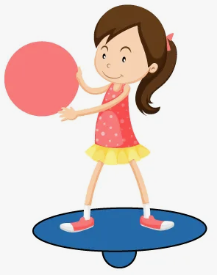
2. Балансир
Это специальный тренажёр в виде полусферы. Задача малыша – удержаться на доске. Следует придерживать кроху за руку, помогая ему сохранять устойчивость. Сопровождайте это упражнение потешками или музыкой. Дети 6-7 лет могут самостоятельно заниматься с балансиром. Такая игра направлена на концентрацию и удерживание равновесия.
3. Полоса препятствий
Чем сложнее, тем лучше. Тут уже простор для фантазии родителей. Полосу можно сделать из стульев, подушек, использовать ортопедические коврики, обручи, кубики и т. д. Ребёнок должен проанализировать полосу и выбрать ту траекторию движения, по которой он успешно справится с заданием.
4. Пальчиковая гимнастика
Для детей с патологиями речи пальчиковые игры необходимы. Как правило, у таких ребят мелкая моторика плохо развита, им сложно показать даже самые простые фигуры («коза», «заяц» и т. д.). Благодаря различным техникам пальчиковой гимнастики удаётся сделать кисть руки более гибкой. Сопровождать такие игры желательно потешками и стихами, к примеру, использовать пособие «Пальчиковые шаги», авторы Е. И. Чернова и Е. Ю. Тимофеева.
5. Су-Джок
Это колючие мячики с металлическими колечками внутри. Ими легко пользоваться, они продаются в ортопедических салонах и стоят недорого. На руках находится множество биологических точек, и при прокатывании Су-Джок между ладонями происходит стимуляции этих точек. Металлические колечки надеваются и снимаются на каждый пальчик. Такой массаж ребёнок может делать самостоятельно под присмотром взрослого. Здесь не страшно ошибиться: любое действие с «ёжиками» принесёт пользу. Вместо Су-Джок можно воспользоваться дарами природы: шишки, каштаны, орехи. Подойдут также любые колючие мячики, например, для стиральной машинки.
6. Дыхательная гимнастика
Сильный речевой выдох – залог успешной коррекции звукопроизношения. Кроме того, дыхательная гимнастика повышает тонус деятельности мозга.
Что делать:
• пускать мыльные пузыри;
• дуть через соломинку;
• дуть на игрушечный флюгер/ветродуй;
• задувать свечки;
• сдувать ватку со стола;
• дуть на бумажные кораблики, плавающие в чаше с водой;
• самостоятельно сделать из бумаги бабочку/пчёлку/листик, подвесить фигуру на ниточку и просить ребёнка на неё подуть;
• делать мыльные пузыри в воде через соломинку и т. д.
7. Тоннель
Смастерите тоннель из подручных материалов (стулья, например) или используйте покупной. Принцип – заставить ребёнка проползти на четвереньках. Вы сами можете стать тоннелем, опершись на руки и ноги, попросить малыша проползти под вами.
8. Межполушарное рисование
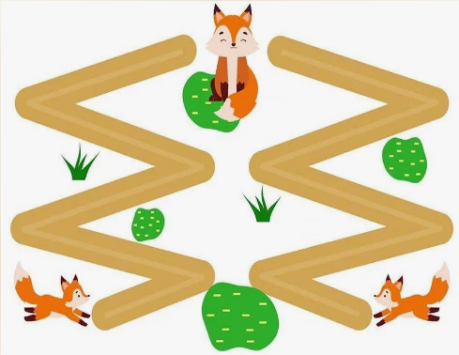
Если полушария работают не слажено, то дети часто испытывают трудности в обучении, так как не происходит полноценного обмена информацией между мозговитыми «соседями». Межполушарное рисование позволяет улучшить эти связи. Предложите ребёнку нарисовать одновременно двумя руками какую-либо фигуру. А помогут в этом пособия Т. П. Трясоруковой «Развитие межполушарного взаимодействия у детей».
9. Кинезиологические упражнения
Они бодрят, тонизируют, буквально заставляют «напрячь мозги». Выполнять их можно вместе с детьми, потому что лишние нейронные связи взрослым тоже не помешают. Вот несколько вариантов игр.
Упражнение «Кулак – ладонь»
Положить на стол ладони. Одну – сжать в кулак, вторая – лежит на столе. Одновременно менять положение рук. Постепенно наращивать скорость выполнения упражнения.
Упражнение «Ухо – нос»
Левой рукой взять себя за кончик носа, правой – за левое ухо. Одновременно поменять руки: правой взяться за кончик носа, левой – за правое ухо. Повторить несколько раз.
Упражнение «Класс – заяц»
Левой рукой показывать «класс», правой – «зайчика». Одновременно менять положение рук и постепенно наращивать скорость.

Эти несложные игры помогут скорректировать в домашних условиях работу двух полушарий и снизить риск развития проблем.
Желаю удачи!

Педагог-психолог МАДОУ ЦРР – д/с №14
Чепрасова Л.В.

